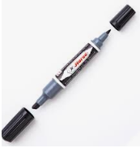**กิจกรรม ความลับของสีดำ**

**ขั้นตอนการทำกิจกรรม**

**ประสบการณ์ที่ได้รับ**

1. ผู้ปกครองและเด็กร่วมสนทนากันเกี่ยวกับปากกาสีดำเมื่อโดนน้ำจะเป็นอย่างไร

2. ผู้ปกครองใช้คำถามกระตุ้นการคิดเด็กเกี่ยวกับสีดำ ดังนี้

- เด็กๆ คิดว่า “สีดำ” น่าจะมีอะไรผสมอยู่บ้างหรือไม่

3. เมื่อเรานำพู่กันที่วาดภาพสีน้ำไปล้างในแก้ว น้ำในแก้วจะเปลี่ยนแปลงเป็นอย่างไร ครูให้เด็กน้ำสีน้ำมาวาดภาพอธิบายให้เด็กทราบว่าน้ำที่ใช้ล้างพู่กันจะเปลี่ยนสีได้ หลังจากนั้นร่วมกันอภิปรายว่า น้ำที่ใช้ล้างพู่กันหลังวาดภาพมีสีใด

4. ผู้ปกครองให้เด็กเตรียมกระดาษกรอง 1 แผ่น แล้วใช้ปากกาเมจิกสีดำวาดภาพหรือระบายสีตรงกลางแผ่น

5 ให้ใช้หลอดหยดน้ำลงไปตรงภาพที่วาด แล้วให้เด็กร่วมกันสังเกตว่ามีสีอะไรบ้างที่ซ่อนอยู่ในปากกา

เมจิกสีดำ

6. ให้เด็กสังเกตว่ากระดาษกรองจะดูดซึมน้ำและแพร่ออกเป็นรูปวงกลม จะพำน้ำหมึกไปด้วยจึงทำให้เห็นได้ว่าปากกาเมจิถูกแยกเป็นสีต่าง



1. เด็กได้เรียนรู้ว่าในสีดำของปากกาเมจิจะผสมด้วยสีหลายสี
2. เด็กอธิบายได้ว่าเมื่อหยดน้ำลงบนกระดาษกรองจะเกิดการดูดซับน้ำแล้วแยกสีต่ำงๆออกเป็น
3. เด็กสามารถเข้าใจและอธิบายเรื่องในสีดำประกอบไปด้วยสีหลายสี ซึ่งมีน้ำเป็นตัวทำละลาย กระดาษกรองจะดูดซับน้ำและแบ่งสีที่ผสมออกเป็นสีต่ำงๆ

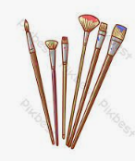



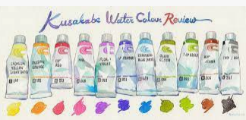

|  |  |  |  |
| --- | --- | --- | --- |
| **ประเมินผล** | **1** | **2** | **3** |
| ความรู้สึก |  |  |  |
| ประสบการณ์ที่ได้รับ |  |  |  |
| ความร่วมมือในการทำกิจกรรม |  |  |  |

**บันทึกการทำกิจกรรม**

**………………………………………………………………………………….**

**………………………………………………………………………………….**

**………………………………………………………………………………….**

**………………………………………………………………………………….**

**………………………………………………………………………………….**

1.ปากกาสีดำ

2.แก้วน้ำ

3.พู่กัน

4.จานสี

5.สีน้ำ

**ผู้ปกครองทำเครื่องหมาย✓ลงในช่องประเมินผลว่าเด็กทำได้ในระดับใด**

**นางสาวจิราภรณ์ สุขล้น ศูนย์พัฒนาเด็กเล็กหลักเมืองศรีณรงค์**

**สื่อวัสดุอุปกรณ์**